มหาวิทยาลัยเทคโนโลยีราชมงคลล้านนา จัดให้มีสนามกีฬาไว้บริการให้กับนักศึกษา บุคลากร และชุมชนข้างเคียงเข้าใช้บริการโดยไม่เสียค่าใช้จ่าย

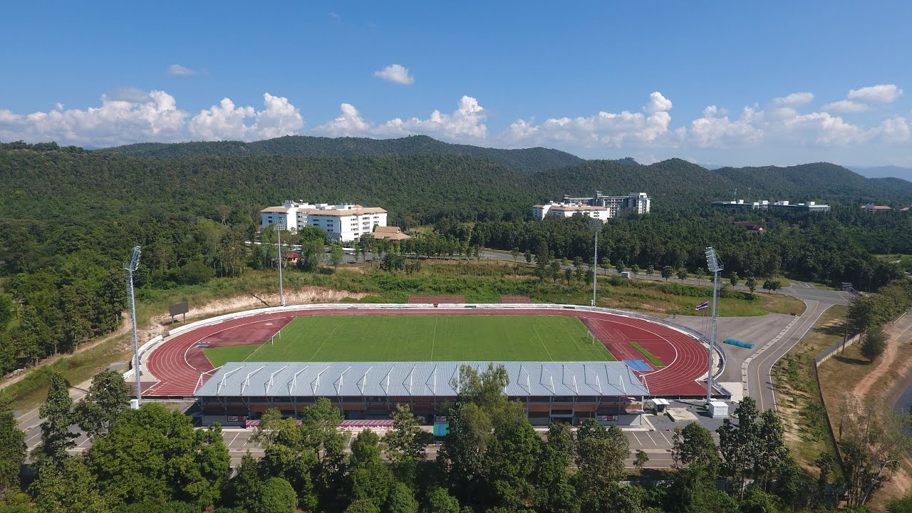

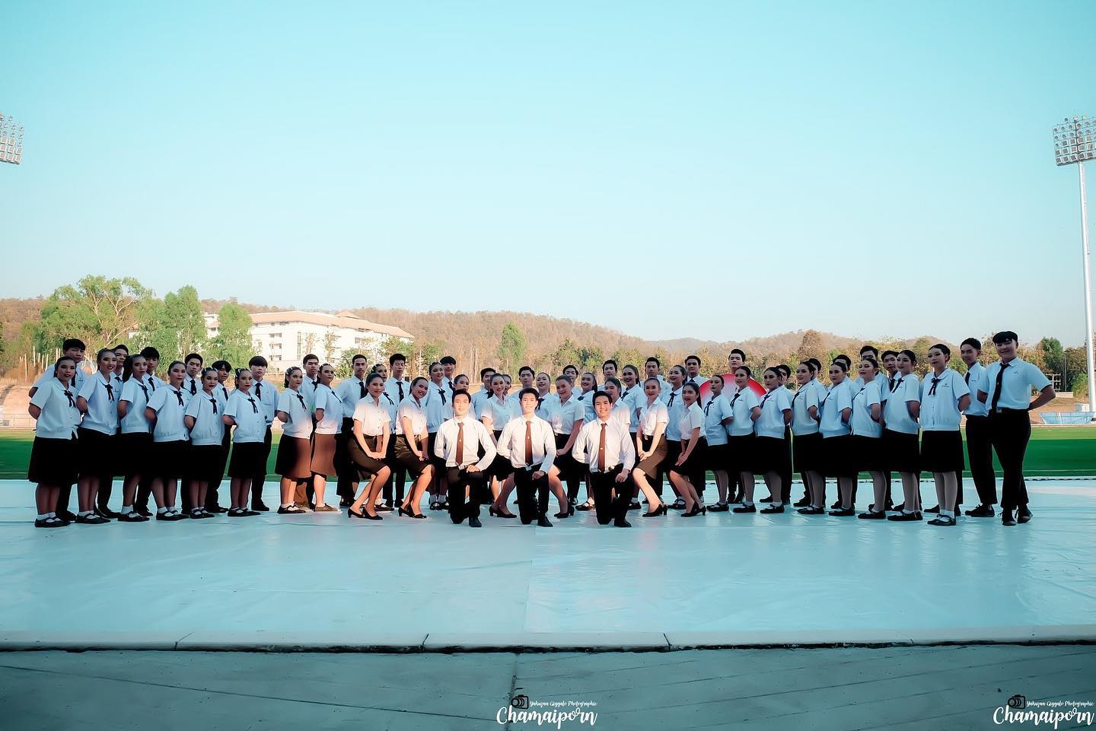

นักศึกษาวิทยาลัยเทคโนโลยีและสหวิทยาการเข้าใช้สนามในการแข่งขันกีฬาสี และประกวดเชียร์ลีดเดอร์

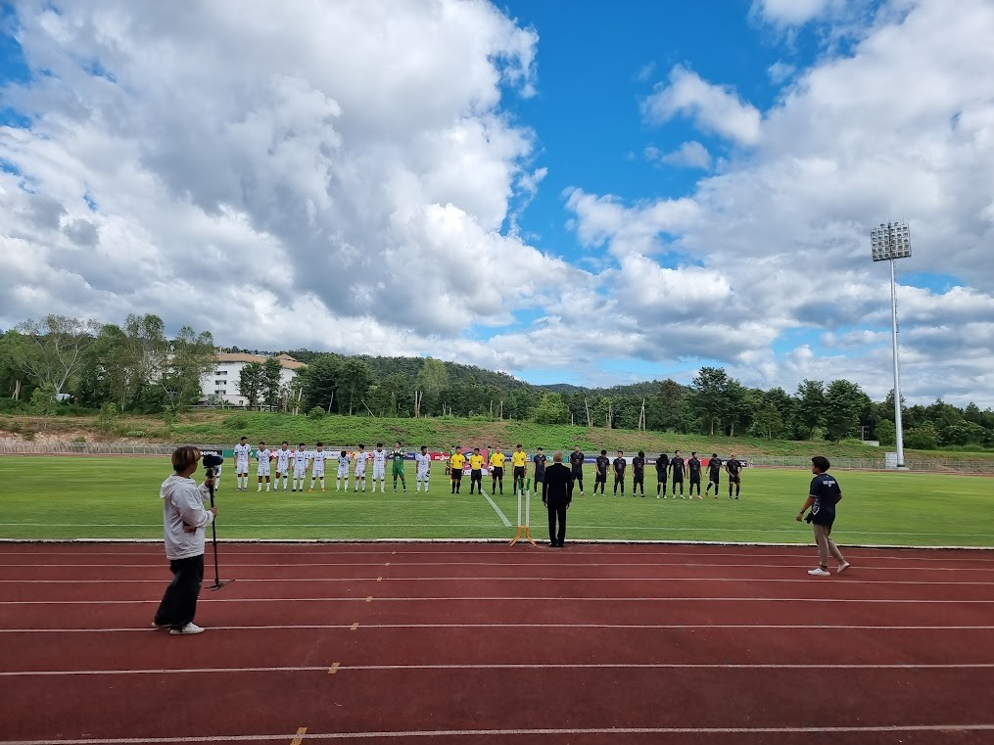

ชุมชนข้างเคียงเข้าใช้บริการในการแข่งขันฟุตบอล

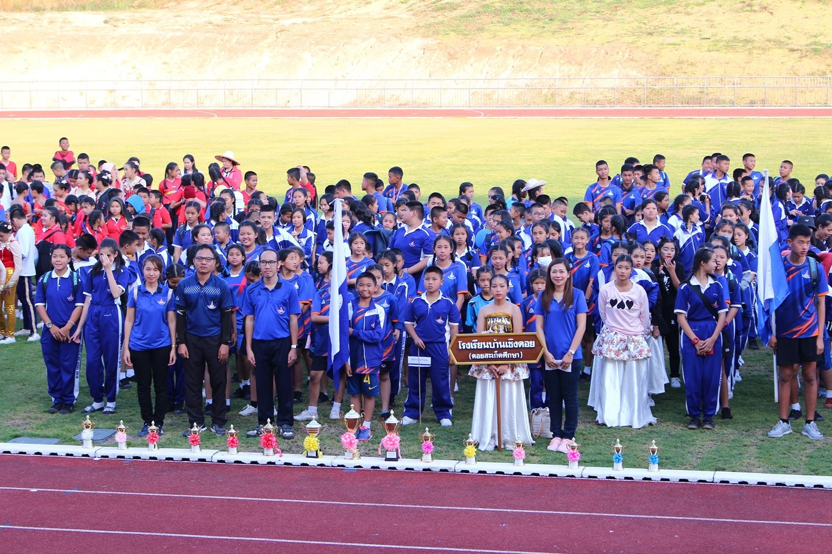

โรงเรียนบ้านเชิงดอย เข้าใช้สนามในการแข่งขันกีฬาสีประจำปี

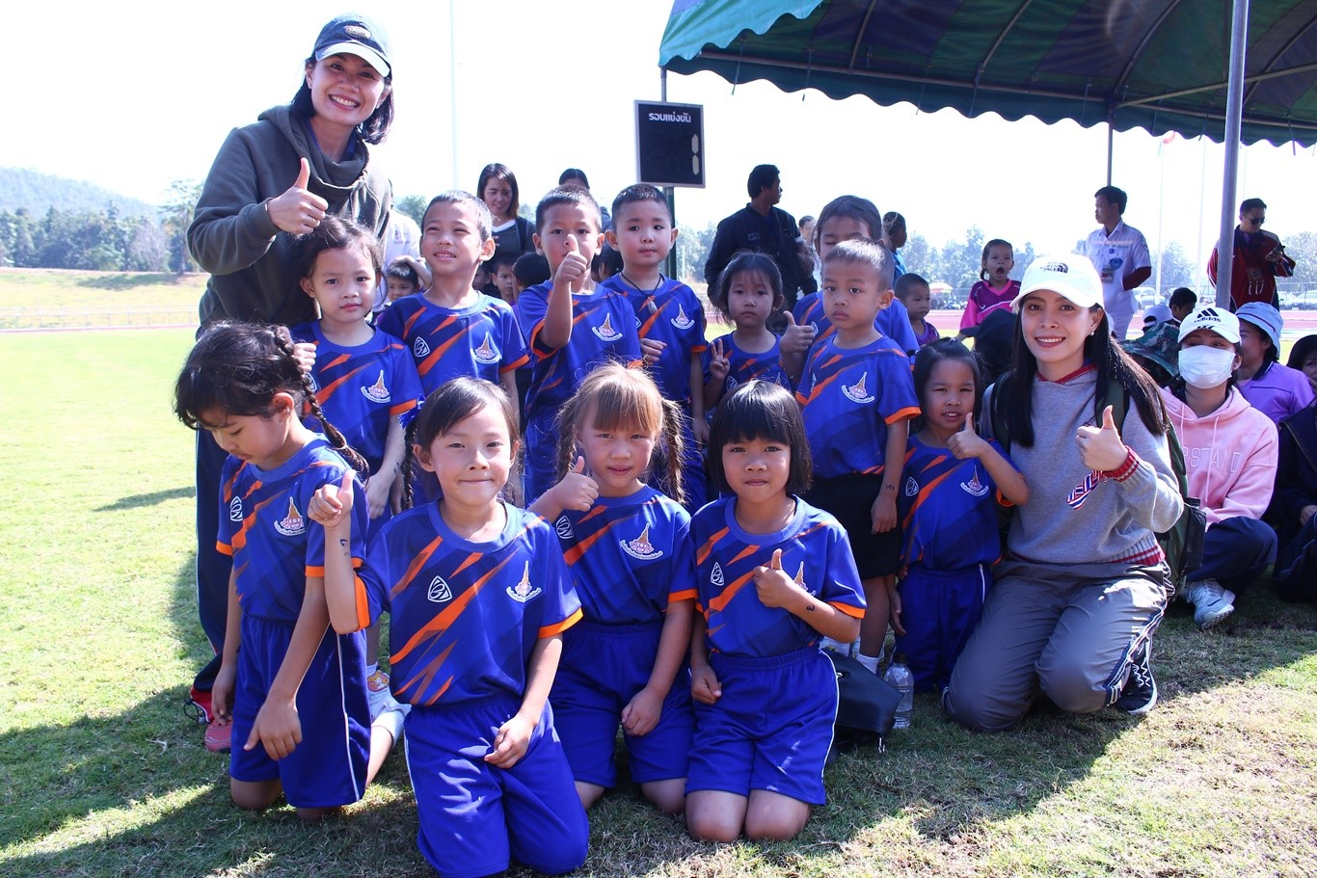

นักกีฬาชมรมฟุตบอล และนักกีฬาฟุตบอลของมหาวิทยาลัย เข้าใช้สนามในการฝึกซ้อมเพื่อเข้าร่วมการแข่งขันกีฬามหาวิทยาลัยเทคโนโลยีราชมงคลแห่งประเทศไทย

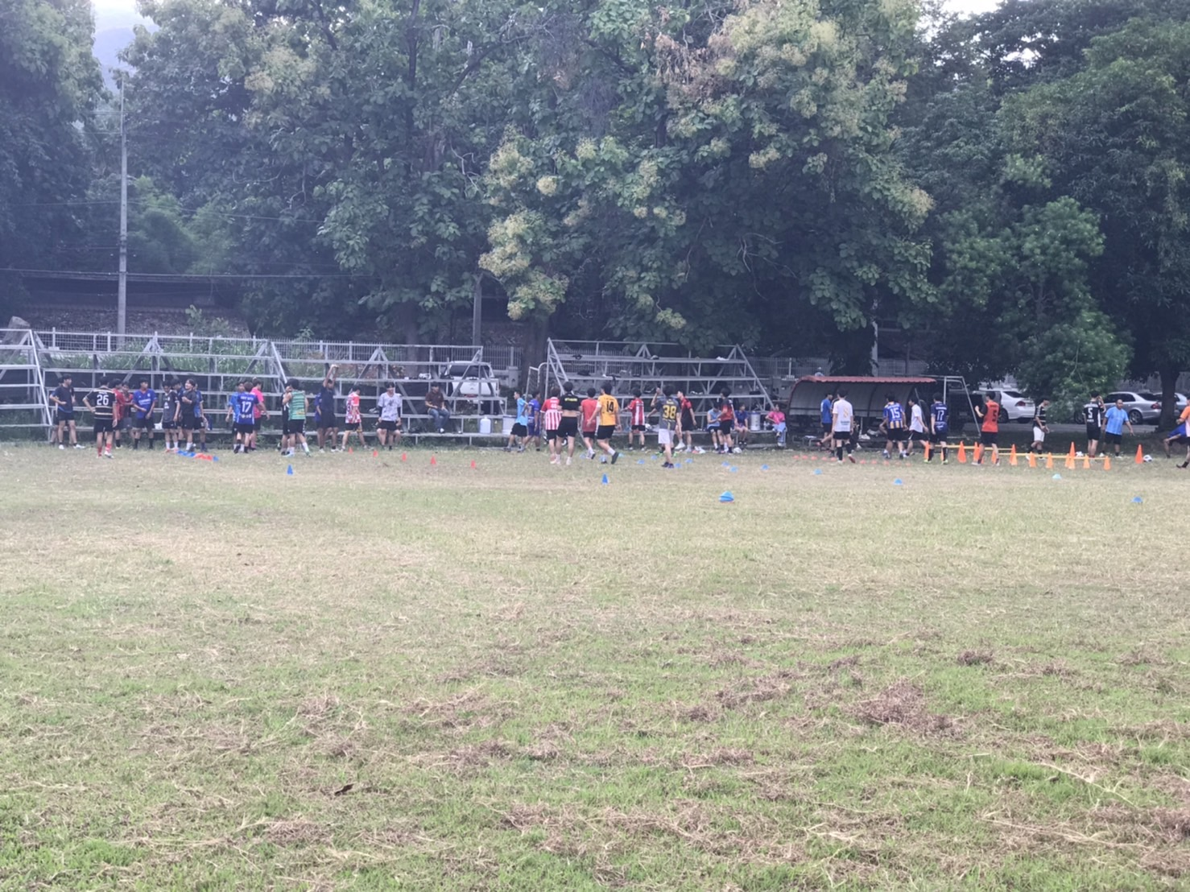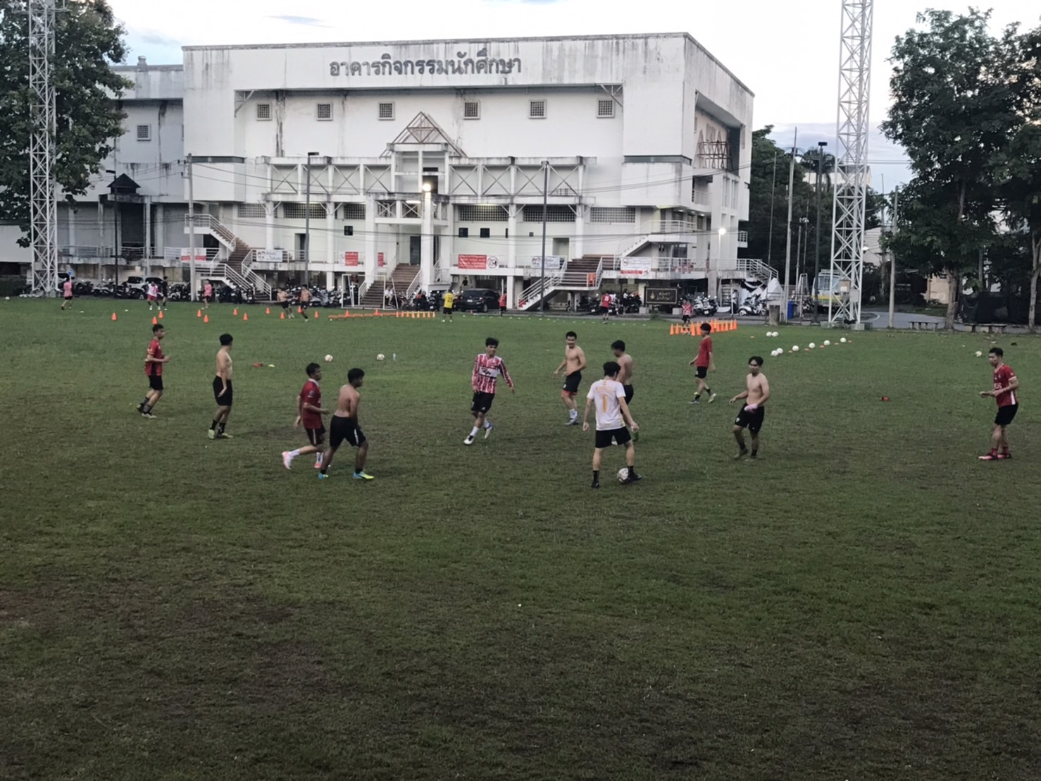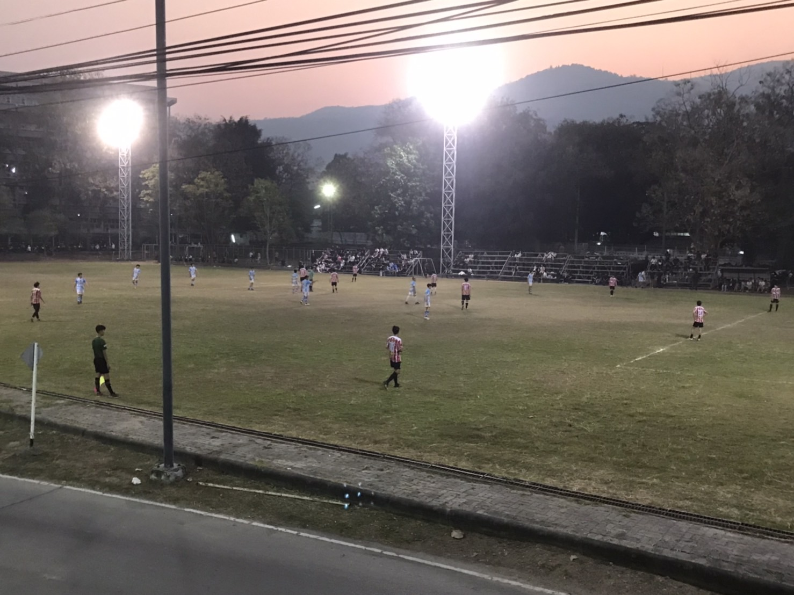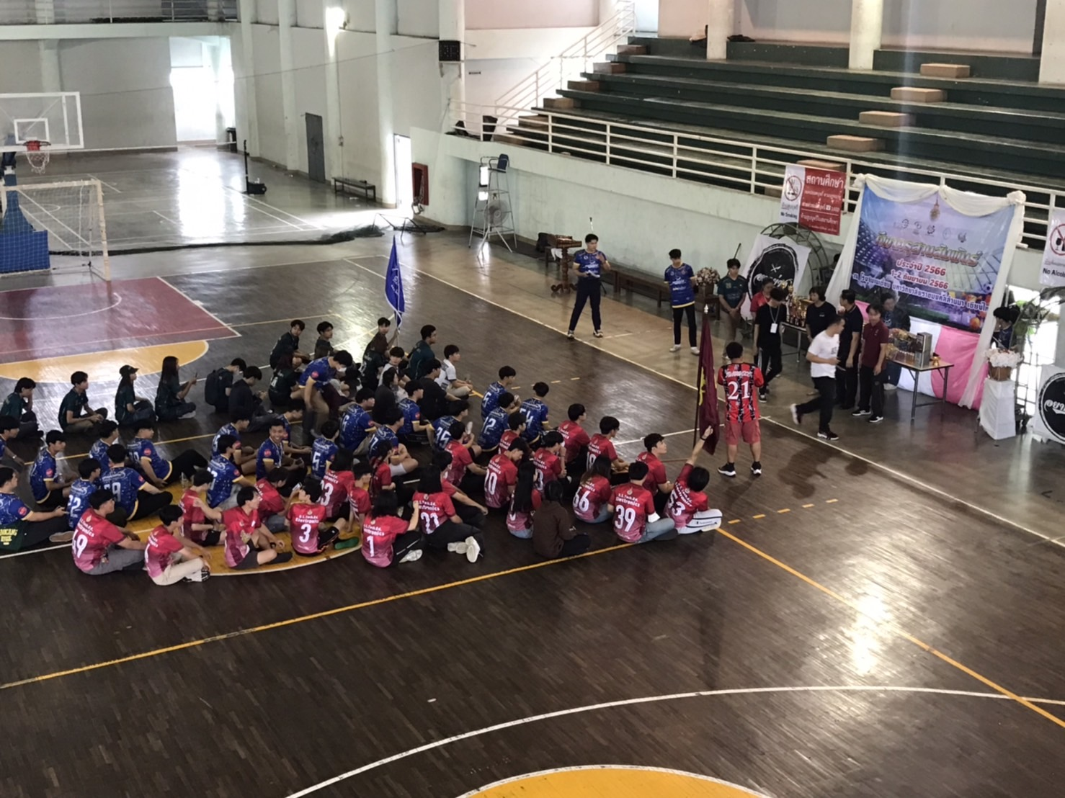

นักศึกษาเข้าใช้สนามในการแข่งขันฟุตซอล ในการแข่งขันกีฬาของคณะ

